Provinsiale Administrasie: Wes-Kaap
Departement Maatskaplike Ontwikkeling
AANSOEK VIR BEFONDSING VAN NIE-WINSGEWENDE ORGANISASIE VIR 2013

Verskaf asseblief die gevraagde inligting in hierdie aansoek. Beantwoord al die vrae en gebruik ekstra papier, indien nodig. Lees Skedule 6, die laaste bladsy van hierde vorm, vir inligting oor die aansoekproses. Waar van u verwag word om ’n bylaag aan te heg, sal dit in kursiewe druk in hierdie vorm aangedui word.

NAAM VAN ORGANISASIE
STRAATADRES
POSADRES
KONTAK-BESONDERHEDE | Naam
 | Posisie
 | Tel.
 | Faks
 | E-posadres
Is hierdie AANSOEK as ’n AFFILIASIE ingedien? (J/N) Indien wel, verskaf die naam van die geaffilieerde organisasie, en die naam, telefoonnommer en e-posadres van die kontakpersoon.
Dui die tipe organisasie met ’n X aan |  |  | NWO | Nie-winsgewende maatskappy (voorheen Artikel 21-maatskappy) | Trust | Affiliasie met NWO | In die proses om as NWO te registreer
Voltooi asseblief ’n aparte aansoek per DMO-PROGRAM/ME en dui die projekte/dienste waarvoor u vir befondsing aansoek doen, met ’n X in die toepaslike blokkie aan. |  | Kinders |  |  | Misdaadvoorkoming
 |  | Gesinne |  |  | Slagofferbemagtiging
 |  | MIV/Vigs |  |  | Volhoubare huishoudings
 |  | Ouer persone |  |  | Die jeug
 |  | Persone met gestremdhede |  |  | Bou van Institusionele Vermoë
 |  | Middelemisbruik
STREEKS- en/of PLAASLIKE KANTOOR en/of LANDDROSDISTRIK en/of operasionele terrein(e) waar u dienste gaan aanbied
TOTALE BEFONDSINGSBEDRAG waarvoor u aansoek doen
NAAM EN HANDTEKENING VAN DIE DMO-AMPTENAAR wat die voorstel ontvang (insluitende werkstitel)
DATUM ONTVANG (ddmmjjjj)

INHUDSOPGAWE
1 ORGANISATORIESE AGTERGROND 3
2 FUNKSIES EN SAMESTELLING VAN RAAD/BESTUUR 3
3 ProfiEl VAN PERSONEELLEDE 4
4 BankBESONDERHEDE 4
5 TEKENGEMAGTIGEDES 5
6 FINANSIËLE SAKE 5
7 AGTERGROND VAN PROJEK 6
8 MonitEringS- EN EVALUERINGSPlan 6
9 ENIGE BYKOMENDE KOMMENTAAR WAT U WIL LEWER 7
10 VERKLARING VAN AANSOEK 7
11 BYLAE 8
11.1 Skedule 1: Implementeringsplan van projek 8
11.2 Skedule 2: Opdragvorm vir Kredietorder 9

11.3 Skedule 3: Finansiële sake 10
11.4 Skedule 4: Skriftelike versekering van Afdeling 38 van die WOFB 11
11.5 Skedule 5: Verklaring van belang 13
11.6 Skedule 6: Prosesbeskrywing van DMO-aansoek 14

Organisatoriese agtergrond
Heg asseblief bewys van registrasie in terme van die NWO-wet, Affiliasie of bewys van aansoek vir registrasie in terme van die NWO-, Trust-eiendomsbeheer- of Maatskappyewet aan.
Het u organisasie in die verlede enige regeringsbefondsing ontvang? Indien wel, hoeveel en vir watter doel:
Beskryf asseblief die dienste wat u in die verlede verskaf het, indien u organisasie nie tans deur die DMO befonds word nie:

Funksies en samestelling van die Raad/Bestuur
Sit die funksies van u Raad / Trustees / Vrywilligerbestuurskomitee uiteen:
Voltooi die onderstaande tabel vir u Raad/Trustees/Vrywilligerbestuurskomitee:
Naam en van | ID No | Gestrem/ Nie gestrem | Ras | Telefoonnommer, e-posadres en fisiese adres
Voorsitter
Adjunk-/ Ondervoorsitter
Sekretaris
Tesourier
Addisionele lede

Profiel van personeellede
Verskaf die posisie van sleutelpersoneellede wat die afgelope kwartaal by die program betrokke is en ook wat u wil betrek in die jaar waarvoor u vir befondsing aansoek doen.
Kategorieë van personeellede | Getal vakante poste | Getal gevulde poste | Getal konsultante aangestel | Getal personeellede met gestremdhede | VERTEENWOORDIGING
 |  |  |  |  | SWART |  | ASIAAT |  | BRUIN |  |  | WIT
 |  |  |  |  | Getal mans | Getal vroue | Getal mans | Getal vroue | Getal mans |  | Getal vroue | Getal mans | Getal vroue
Bestuurders
Professionele personeel
Admin steun
Tydelike personeel
Vrywilligers
Totaal

Bankbesonderhede
Rekeningnaam
Rekeningnommer
Rekeningtipe
Volle naam van bank
Takkode
Takadres

Tekengemagtigdes
Dui die name van die persone aan wat gemagtig sal wees om skriftelike ooreenkomste namens u organisasie aan te gaan
Naam en van | ID No | (Benoeming) | Telefoonnommer, e-posadres en fisiese adres

Finansiële sake
Voltooi Skedule 3: Finansiële sake vir die finansiële jaar waarvoor u vir fondse aansoek doen.
Verskaf inligting oor ander bronne van befondsing vir die dienste/projekte wat u die DMO vra om te befonds:
Addisionele bronne van befondsing | Bedrag aangevra
Totale fondse
Voltooi Skedule 2: Opdragvorm vir Kredietorder slegs as u nie tans deur die DMO befonds word nie, of indien u bankbesonderhede sedert u vorige aansoek verander het.
Verskaf die naam van die maatskappy of persoon wat verantwoordelik is vir die opstel van u organisasie se Finansiële state en hulle kontakbesonderhede.
___________________________________________________________________________________
Heg asseblief die volgende aan:
- ’n afskrif van u organisasie se gesertifiseerde finansiële state.
- die afgelope drie maande se bankstate van u organisasie (vir organisasies wat vir befondsing van minder as R200 000 aansoek doen).

Agtergrond van projek
In hierdie afdeling beteken ‘projek’ die dienste of aktiwiteite wat u die DMO vra om te befonds.
Waarom is die projek ingestel?

Wat is die doel van die projek?

Waarom dink u die DMO moet u organisasie se aansoek positief oorweeg?

Voltooi Skedule 1: Implementeringsplan vir projek vir elke doelwit wat u projek wil bereik.

Moniterings- en Evalueringsplan
Beskryf hoe u sal weet die diens/projek bereik sy doelwitte/uitkomste en impak (hoe sal u byvoorbeeld weet dat u diens/projek ’n verskil aan die begunstigdes van die projek en die gemeenskap waarin hulle woon, gemaak het?):

Enige addisionele kommentaar wat u wil lewer

Verklaring van aansoek
Ons, die ondergetekendes, verklaar hiermee dat die inligting wat verskaf is, waar en geldig is, en dat ons aan die DMO se verslagdoeningsvereistes, soos dit in die Memorandum van Ooreenkoms uiteengesit word, sal voldoen indien ons befondsing van die DMO ontvang.
Benoeming | Naam van persoon | Handtekening | Datum
Bestuurder/Hoof
Voorsitter
Tesourier

Bylae

Skedule 1: Implementeringsplan vir projek
Doelwit van projek

Aktiwiteite | Getal begunstigdes | Tydraamwerk | Resultate (Wat u wil bereik) | Bronne benodig | Begroting

Skedule 2: Opdragvorm vir kredietorder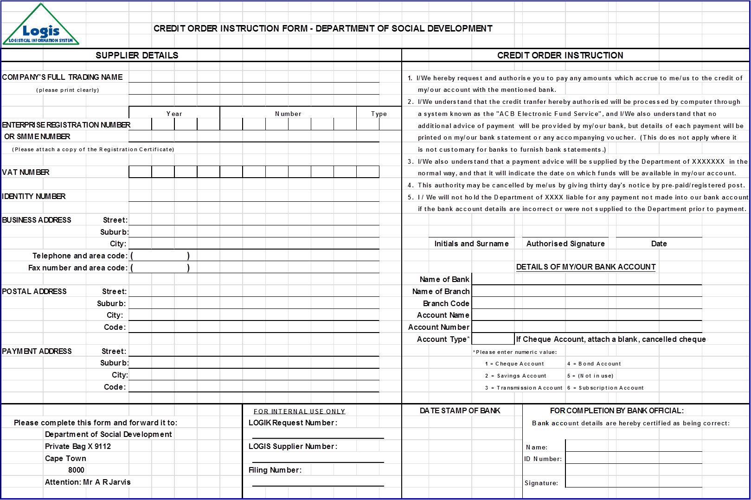

Skedule 3: Finansiële sake
Voltooi hierdie skedule vir die vorige finansiële jaar.
Finansiële jaar: 2012/13
Let wel: Inkomste – Uitgawes = Saldo
Inkomste | Uitgawes | Saldo

Finansiële jaar: Huidige
Geprojekteerde inkomste (dui bedrag en bron aan) | Geprojekteerde uitgawes (item en koste)
Totale fondse

Skedule 4: Skriftelike versekering in terme van Afdeling 38 van die WOFB
Skriftelike versekering in terme van Afdeling 38(1) (j) van die Wet op Openbare Finansiële Bestuur, 1999
In terme van Afdeling 38(1) (j) van die Wet op Openbare Finansiële Bestuur, 1999 vereis die Departement van Maatskaplike Ontwikkeling dat u organisasie doeltreffende, geskikte en deursigtige finansiële bestuur- en interne beheerstelsels implementeer.
Deel 1: moet voltooi word deur organisasies wat doeltreffende, geskikte en deursigtige finansiële bestuur- en interne beheerstelsels implementeer.
Deel 2: moet voltooi word deur organisasies wat nie doeltreffende, geskikte en deursigtige finansiële bestuur- en interne beheerstelsels implementeer nie.
Deel 1:
Ek, die ondergetekende |  | (naam in drukskrif)
in my hoedanigheid as |  | (posisie)
van |  | (organisasie)
verklaar hiermee dat |  | (organisasie)
Doeltreffende, geskikte en deursigtige finansiële bestuur- en interne beheerstelsels implementeer.
Geteken te |  |  |  |  |  |  |  |  |  | (plek)
op hierdie |  |  | dag van |  |  | maand |  |  | jaar
Handtekening
Bevestig deur 2 getuies:
Handtekening |  | Naam van getuie in drukskrif
Handtekening |  | Naam van getuie in drukskrif

Deel
Voorwaardes en herstellende maatreëls in ooreenstemming met Afdeling 38(1)(j) van die Wet op Openbare Finansiële Bestuur, 1999 (Wet 1 van 1999 soos gewysig deur Wet 29 van 1999)
In gevalle waar skriftelike versekering nie verkry kan word dat doeltreffende, geskikte en deursigtige finansiële bestuur- en interne beheerstelsels geïmplementeer is nie, sal die volgende voorwaardes en herstellende maatreëls geld:
- Die bestuurskomitee sal reël en homself aan opleiding in sakebestuur en finansiële beheerstelsels onderwerp.
- Die bestuurskomitee sal die finansiële bestuurstelsel wat deur die Departement voorgeskryf is, implementeer en daarby hou.
- Die bestuurskomitee sal homself aan die gereelde monitering en inspeksie van finansiële verslae deur amptenare van die Departement of sy verteenwoordigers onderwerp.
- Die bestuurskomitee sal geouditeerde finansiële en uitgaweverslae en vorderingsverslae oor opleiding en die implementering van voorgeskrewe finansiële stelsels indien wanneer dit deur die Departement vereis word.

Ek, die ondergetekende |  | (naam in drukskrif)
in my hoedanigheid as |  | (posisie)
van |  | (organisasie)
verklaar hiermee dat |  | (organisasie)
aan die voorwaardes soos hierbo gestipuleer, sal voldoen ten einde doeltreffende, geskikte en deursigtige finansiële bestuurs- en interne beheerstelsels te verseker.
Geteken te |  |  |  |  |  |  |  |  |  | (plek)
op hierdie |  |  | dag van |  |  | maand |  |  | jaar
Handtekening
Bevestig deur twee getuies:
Handtekening |  | Naam van getuie in drukskrif
Handtekening |  | Naam van getuie in drukskrif

Skedule 5: Verklaring van belang
Hierdie verklaring moet onderteken word deur alle persone, die bestuur of personeel wat betrokke is by:
- goedkeuring of aankoop van toerusting, of enige ander items,
- die teken van tjeks,
- toegang tot Internetbankdienste,
- trek van kontant vir daaglikse uitgawes (kleinkas),
- ontvangs van donasies, toerusting, kos of ander items,
- uitdeel van kos of ander items

Die DMO wil organisasies daarop wys dat dit in terme van finansiële en ouditeringspraktyke raadsaam is dat mense wat betrokke is by of verantwoordelik is vir enige van die bogenoemde nie van dieselfde gesin moet wees nie.
Ek, die ondergetekende verklaar hiermee die volgende:
Voorletters en van | Benoeming / pos / betrokkenheid | Handtekening | Datum

Ek sal nie my diskresie, amptelike en nie-amptelike magte of posisie binne of buite die organisasie gebruik om myself te verryk, of enige wetlike persoon wat aan my of die organisasie bekend is, gebruik om ’n onwettige of ongemagtigde voordeel tydens die aansoek, oorweging, aanvaarding of toedeling van tenders, kwotasies of enigiets anders, of ’n voordeel wat die belang van die organisasie of enige ander persoon of wetlike persoon onwettig bevoordeel, te verkry nie.

Skedule 6: Prosesbeskrywing van DMO-aansoek

STAP 1: Voltooi aansoek
Hierdie aansoekvorm (insluitende Skedule 1 tot 5) moet voltooi en binne 4 (vier) weke vanaf die datum van die advertensie van die “Oproep vir voorstelle om die Departement van maatskaplike Ontwikkeling by te staan in die lewering van die ontwikkeling van maatskaplike dienste in die Wes-Kaap” saam met bewys van registrasie in terme van die Wet op Nie-winsgewende Organisasies, Wet 71 van 1997/ Maatskappywet 71 van 2008/ Wet op die Beheer van Trusteiendom, 57 van 1988 OF bewys van aansoek vir registrasie in terme van Wet op Nie-winsgewende Organisasies, Wet 71 van 1997/ Maatskappywet 71 van 2008/ Wet op die Beheer van Trusteiendom, 57 van 1988 ingedien word by.
Departement Maatskaplike Ontwikkeling Hoofkantoor Koningin Victoriastraat 14 Kaapstad 8000

STAP 2: Assessering van aansoek
U organisasie sal binne 10 (tien) werksdae vanaf die datum van ontvangs van u organisasie se aansoek ’n kennisgewing ‘Erkenning van ontvangs’ ontvang. U organisasie se aansoek sal deur die tersaaklike program(me) geassesseer word waarvoor u organisasie om befondsing aansoek gedoen het. Die DMO mag ’n ter-plaatse-besoek aan u organisasie bring as deel van die assesseringsproses.

Die program(me) sal aan die Hoof van die DMO aan beveel dat u organisasie in ooreenstemming met DMO se riglyne vir befondsing befonds moet word indien u organisasie daaraan voldoen; aan die minimum norme en standaarde voldoen; strategies belyn is met die doelwitte van die DMO en vergeleke met ander aansoeke geag word om een van die verkose organisasies te wees om diens(te) te lewer. Let asseblief daarop dat die voormelde onderworpe is aan die beskikbaarheid van fondse.
Die assesseringsproses van die aansoek neem ongeveer 4 (vier) maande om af te handel.

STAP 3: Goedkeuring van aansoek en oordrag van fondse
Die DMO sal u organisasie formeel in kennis stel dat u organisasie se aansoek geslaag het, indien dit die geval is. Voorts sal besonderhede oor die toedeling van fondse, uitsette wat bereik moet word, en verantwoordbaarheid en vereistes van ooreenstemming, in die Memorandum van Ooreenkoms (‘ooreenkoms’) gestipuleer word, wat vir ondertekening aan u organisasie gestuur sal word.

Let daarop dat die fondse in terme van die ooreenkoms in maandelikse OF kwartaallikse oordragpaaiemente aan die goedgekeurde organisasies oorgedra sal word, beginnende in die maand wat volg op die ondertekening van die ooreenkoms deur die laaste party wat dit teken. Nieteenstaande die bogenoemde, sal geen fondse egter deur die DMO aan goedgekeurde organisasies oorgedra word totdat die DMO ’n getekende afskrif van die ooreenkoms van die organisasie ontvang het nie.

STAP 4: Prestasiebestuur van dienslewering
Na die oorbetaling van enige fondse aan u organisasie vereis die DMO gereelde terugvoer oor die ooreengekome dienste/produkte soos per die getekende ooreenkom. Voorts sal die DMO verslae aanvra in ooreenstemming met die ooreenkoms en mag hulle ook u organisasie besoek om die vordering waar te neem en te bespreek, en aksies aanbeveel om die dienslewering te verbeter.

